

**新上肉牛屠宰生产线项目**

**竣工环境保护环境保护验收监测报告**

建设单位：河北正旭牧业开发有限公司

编制单位：张家口智昊环保科技有限公司

2018年6月

目录

**[1验收项目概况](#_Toc4540_WPSOffice_Level1)** **[4](#_Toc4540_WPSOffice_Level1)**

**[2验收依据](#_Toc4884_WPSOffice_Level1)** **[5](#_Toc4884_WPSOffice_Level1)**

**[2.1法律、法规](#_Toc8768_WPSOffice_Level1)** **[5](#_Toc8768_WPSOffice_Level1)**

**[2.2 部门规章、条例](#_Toc32244_WPSOffice_Level1)** **[6](#_Toc32244_WPSOffice_Level1)**

**[2.3验收技术规范](#_Toc22756_WPSOffice_Level1)** **[6](#_Toc22756_WPSOffice_Level1)**

**[2.4 审批部门审批决定](#_Toc8414_WPSOffice_Level1)** **[6](#_Toc8414_WPSOffice_Level1)**

**[2.5其他相关文件](#_Toc5565_WPSOffice_Level1)** **[6](#_Toc5565_WPSOffice_Level1)**

**[3工程建设情况](#_Toc2861_WPSOffice_Level1)** **[7](#_Toc2861_WPSOffice_Level1)**

**[3.1地理位置及平面布置](#_Toc16232_WPSOffice_Level1)** **[7](#_Toc16232_WPSOffice_Level1)**

**[3.2建设内容](#_Toc29446_WPSOffice_Level1)** **[8](#_Toc29446_WPSOffice_Level1)**

**[3.3主要原辅材料及能源](#_Toc32109_WPSOffice_Level1)** **[8](#_Toc32109_WPSOffice_Level1)**

**[3.4水源及水平衡](#_Toc27621_WPSOffice_Level1)** **[9](#_Toc27621_WPSOffice_Level1)**

**[3.5生产工艺](#_Toc16162_WPSOffice_Level1)** **[9](#_Toc16162_WPSOffice_Level1)**

**[3.6项目变动情况](#_Toc21098_WPSOffice_Level1)** **[10](#_Toc21098_WPSOffice_Level1)**

**[4环境保护设施](#_Toc30404_WPSOffice_Level1)** **[11](#_Toc30404_WPSOffice_Level1)**

**[4.1污染物治理/处置设施](#_Toc8082_WPSOffice_Level1)** **[11](#_Toc8082_WPSOffice_Level1)**

**[4.2其他环保设施](#_Toc4677_WPSOffice_Level1)** **[15](#_Toc4677_WPSOffice_Level1)**

**[4.3环保设施投资及“三同时”落实情况](#_Toc9927_WPSOffice_Level1)** **[15](#_Toc9927_WPSOffice_Level1)**

**[5建设项目环评报告表主要结论及审批部门审批决定](#_Toc18334_WPSOffice_Level1)** **[17](#_Toc18334_WPSOffice_Level1)**

**[5.1建设项目环评报告表的主要结论与建议](#_Toc7535_WPSOffice_Level1)** **[17](#_Toc7535_WPSOffice_Level1)**

**[5.2审批部门审批决定](#_Toc14507_WPSOffice_Level1)** **[19](#_Toc14507_WPSOffice_Level1)**

**[6验收评价标准](#_Toc32731_WPSOffice_Level1)** **[20](#_Toc32731_WPSOffice_Level1)**

**[6.1 污染物排放标准](#_Toc21203_WPSOffice_Level1)** **[20](#_Toc21203_WPSOffice_Level1)**

**[6.2 环境质量标准](#_Toc18116_WPSOffice_Level1)** **[21](#_Toc18116_WPSOffice_Level1)**

**[7验收检测内容](#_Toc12559_WPSOffice_Level1)** **[23](#_Toc12559_WPSOffice_Level1)**

**[8质量保证及质量控制](#_Toc21116_WPSOffice_Level1)** **[24](#_Toc21116_WPSOffice_Level1)**

**[8.1监测分析方法及仪器](#_Toc16566_WPSOffice_Level1)** **[24](#_Toc16566_WPSOffice_Level1)**

**[8.2人员资质](#_Toc10197_WPSOffice_Level1)** **[25](#_Toc10197_WPSOffice_Level1)**

**[8.3水质监测分析过程中的质量保证和质量控制](#_Toc14724_WPSOffice_Level1)** **[25](#_Toc14724_WPSOffice_Level1)**

**[8.4.气体监测分析过程中的质量保证和质量控制](#_Toc23045_WPSOffice_Level1)** **[25](#_Toc23045_WPSOffice_Level1)**

**[8.5噪声监测分析过程中的的质量保证和质量控制](#_Toc14275_WPSOffice_Level1)** **[26](#_Toc14275_WPSOffice_Level1)**

**[9验收监测结果](#_Toc24819_WPSOffice_Level1)** **[26](#_Toc24819_WPSOffice_Level1)**

**[9.1生产工况](#_Toc23961_WPSOffice_Level1)** **[26](#_Toc23961_WPSOffice_Level1)**

**[9.2环境保护设施调试效果](#_Toc183_WPSOffice_Level1)** **[26](#_Toc183_WPSOffice_Level1)**

**[9.3污染物排放总量核算](#_Toc1816_WPSOffice_Level1)** **[29](#_Toc1816_WPSOffice_Level1)**

**[10验收监测结论](#_Toc13303_WPSOffice_Level1)** **[29](#_Toc13303_WPSOffice_Level1)**

**[10.1环保设施调试效果](#_Toc32709_WPSOffice_Level1)** **[29](#_Toc32709_WPSOffice_Level1)**

**[10.2 建议](#_Toc11724_WPSOffice_Level1)** **[31](#_Toc11724_WPSOffice_Level1)**

# **1验收项目概况**

|  |  |  |  |
| --- | --- | --- | --- |
| 项目名称 | 新上肉牛屠宰生产线项目 | | |
| 建设单位 | 河北正旭牧业开发有限公司 | | |
| 建设地点 | 张家口市万全县孔家庄镇西环路李青庄村 | | |
| 项目性质 | 新建 | 行业类别 | C1351牲畜屠宰 |
| 建设地点 | 万全县孔家庄镇西环路李青庄村 | | |
| 环评报告表编制单位 | 张家口市环境科学研究院 | 环评报告完成日期 | 2015年1月 |
| 审批部门 | 万全县环境保护局 | 审批日期与文号 | 2015年4月17日  万环评【2015】BS03号 |
| 开工时间 | / | 竣工时间 | / |
| 试运行时间 | 2015年10月 | 申领排污许可证情况 | 2018年6月21日已取得 |
| 验收启动时间 | 2018年6月 | | |
| 验收范围与内容 | 环保设施已经建设完成工程有：循环利用水池、地面水泥硬化。  污水──工程污水排放情况，为具体检查内容。  噪声──工程厂界噪声，为具体检测内容。  固体废物──生活垃圾为检查内容。  废气──工程恶臭废气情况，为具体检测内容。  工程环评及环评批复落实情况、环保设施的建设运行情况、环保机构及规章制度建设情况等，为本工程验收报告的检查内容。 | | |
| 验收监测方案编制时间 | 2018年6月 | 现场验收监测时间 | 2017年9月 |
| 验收监测报告形成过程 | 2018年6月，河北正旭牧业开发有限公司委托张家口智昊环保科技有限公司为该项目编制竣工环境保护验收报告。 | | |

# **2验收依据**

## 2.1法律、法规

（1）《中华人民共和国环境保护法》，（2015年1月1日起施行）；

（2）《中华人民共和国环境影响评价法》，（2016年9月1日起施行）；

（3）《中华人民共和国水污染防治法》（2018年1月1日起施行）；

（4）《中华人民共和国大气污染防治法》，（ 2016年1月1日施行）；

（5）《中华人民共和国环境噪声污染防治法》，（1997年3月1日起施行）；

（6）《中华人民共和国固体废物污染环境防治法》，2015年4月1日起施行）；

（7）《建设项目环境保护管理条例》，（2017年10月1日起施行）；

（8）《建设项目环境影响评价分类管理名录》（2017年9月1日起施行）；

（9）《河北省环境保护条例》，（2005年5月1日起施行）。

## 2.2 部门规章、条例

（1）《关于规范建设单位自主开展建设项目竣工环境保护验收的通知（征求意见稿）》（环境保护部）；

（2）《建设项目环境影响评价文件审批及建设单位自主开展环境保护设施验收工作指引（试行）》（征求意见稿）（河北省环境保护厅）；

## 2.3验收技术规范

（1）《环境影响评价技术导则 总纲》（HJ 2.1-2016）；

（2）《环境影响评价技术导则 大气环境》（HJ 2.2-2008）；

（3）《环境影响评价技术导则 地面水环境》（HJ/T 2.3-93）；

（4）《环境影响评价技术导则 地下水环境》（HJ 610-2016）；

（5）《环境影响评价技术导则 声环境》（HJ 2.4-2009）；

（6）《环境影响评价技术导则 生态影响》（HJ 19-2011）；

（7）《环境空气质量标准》（GB3095-2012）；

（8）《声环境质量标准》（GB3096-2008）；

（9）《地下水质量标准》（GB/14848-93）；

（10）《地表水环境质量标准》（GB3838-2002）；

（11）《大气污染物综合排放标准》（GB13271-2014）；

（12）《工业企业厂界环境噪声排放标准》（GB12348-2008）；

（13）《一般工业固体废物贮存、处置场污染控制标准》（GB18599-2001）；

（14）《建设项目竣工环境保护验收技术指南污染影响类》（环境保护部）；

## 2.4 审批部门审批决定

该项目环评报告于2015年4月17日通过万全县环境保护局审批，审批文号为万环评【2015】BS03号。

## 2.5其他相关文件

（1）《新上肉牛屠宰生产线项目环境影响报告表》（张家口市环境科学研究院，2015年1月）；

（2）万全县环境保护局关于《新上肉牛屠宰生产线项目环境影响报告表》的审批意见，万环评[2015]BS03号；

（3）河北正旭牧业开发有限公司提供的验收委托书、环保设计资料、工程竣工资料等其它相关资料。

# **3工程建设情况**

## 3.1地理位置及平面布置

本项目位于张家口市万全县孔家庄镇李青庄村。场址中心地理坐标为东经114°42′41.59″,北纬40°46′14.84″,厂址西侧为西环路、北侧为企业、南侧至耕地、东边界为耕地。项目所在地理位置示意图见附图1，项目周围环境概况示意图见附图2。

本项目利用张家口市红旭肉鸡食品有限公司厂房作为生产车间、办公室和库房。项目平面布置图见附图3。

## 3.2建设内容

环评批复建设内容与实际建设内容一览表如下：

**表3-1 环评批复建设内容与实际建设内容一览表**

|  |  |  |  |
| --- | --- | --- | --- |
| 类别 | 环评批复建设内容 | 实际建设内容 | 备注 |
| 生产规模  及产品 | 年屠宰加工肉牛1.1万头 | 年屠宰加工肉牛1.1万头 | 一致 |
| 主体设施  建设内容 | 利用张家口市红旭肉鸡食品有限公司厂房4000m2作为屠宰车间、检疫检测车间 | 利用张家口市红旭肉鸡食品有限公司厂房4000m2作为屠宰车间、检疫检测车间 | 一致 |
| 环保工程 | 一座污水处理站，处理能力40m3/d | 一座污水处理，站处理能力40m3/d | 一致 |

环评中本项目总投资为1100万元，其中环保投资为83万元，占总投资的7.5%。实际建设过程中本项目总投资为1100万元，其中环保投资为83万元，占总投资的7.5%。

## 3.3主要原辅材料及能源

原辅材料及能源消耗表见表3-2。

**表3-2 原辅材料及能源消耗表**

|  |  |  |  |  |  |  |  |
| --- | --- | --- | --- | --- | --- | --- | --- |
| 序号 | 原辅料名称 | | 单位 | 环评 | | 实际建设 | |
| 年消耗量 | 备注 | 年消耗量 | 备注 |
| 1 | 生产原料 | 肉牛 | 头 | 11000 | 收购 | 11000 | 收购 |
| 2 | 液氨 | t/a | 2 | 由销售厂家运送并充料 | 2 | 由销售厂家运送并充料 |
| 3 | 能源消耗 | 电 | kW·h/a | 2.15×105 | 由万全区供电局提供 | 2.15×105 | 由万全区供电局提供 |
| 4 | 水 | m3/a | 15259.1 | 由厂区自备井提供 | 5700 | 由厂区自备井提供 |

主要原辅材料性质如表3-3所示。

**表3-3 原辅材料性质表**

|  |  |
| --- | --- |
| 名称 | 液氨 |
| 化学名 | 二氟一氯甲烷 |
| 分子式 | NH₃ |
| 分子量 | 17.04 |
| 熔、沸点 | 熔点：-77.7℃ 沸点：-33.42℃ |
| 密度 | 液氨相对密度(水=1):0.602824(25℃) |
| [爆炸极限](https://baike.so.com/doc/625906-662542.html" \t "_blank) | 16%~25% |
| 比热kJ(kg·K) | 氨(液体)4.609 |
| 溶解性 | 易溶于水，溶于水后形成铵根离子NH4+、氢氧根离子OH-，呈碱性的碱性溶液 |

## 3.4水源及水平衡

1. 给水：

本项目用水由厂区自备井提供，项目用水有保障。

2、排水：

生产废水经厂区一体化污水处理设施处理后，排入市政污水管网，最终进入万全区污水处理厂处理。

冷冻库冷冻机组用水循环使用，不外排。

经化粪池处理后，排入市政污水管网，最终进入万全区污水处理厂处理。



图3-1 水量平衡图 单位m3

## 3.5生产工艺

项目建设屠宰加工肉牛生产线1条。生产工艺流程如图3-2，污水处理设施如图3-2所示。



图3-2 屠宰加工肉牛工艺流程

生产工艺说明：

（1）宰前准备

宰前停食休息12~ 24小时，充分饮水至宰前3小时。

（2）屠宰放血

活牛在宰前检疫，对检验合格的牛，在牛喉头3~4厘米处将喉管割断，将血放干净。

（3）头蹄分割、剥皮

将牛后腿挂在吊宰线，上吊起，沿胸部中线挑开皮张至尾部，后腿剥离至露出膝关节，前腿剥离至肩胛软骨，将皮整张剥下。

（4）出腔、卫检

沿胸腹中线割开后部腹肌，由腹肌划开至胸口，将肠胃从腹腔中拿出放入同步卫检斗中，将心肝肺挂在同步卫检钩上。

（5）排酸

将牛腔内，由于内脏破裂残留的胃酸等液体排出。

（6）分割剔骨

用剔骨刀将骨肉分离，分割下来的肉要求无刀伤、无硬骨头、无软骨、无牛毛。将肉上面所带的脆骨修去、修净表面血污、碎肉、可见淋巴结。

（7）分割剔骨

将分割肉送入冷却间，冷却间温度在0-4℃。

## 3.6项目变动情况

经现场调查和与建设单位核实，该项目牛血、牛头、牛蹄、内脏处置方式、污水处理工艺、粪便储存方式存在变更情况，其他内容均与环评一致，具体变更情况如下。

1、牛血、牛头、牛蹄、内脏处置方式变更

环评表述：牛血、牛头、牛蹄、内脏进行副产品加工。产生清洗内脏废水。

实际建设：牛血、牛头、牛蹄、内脏暂存在暂存间内，全部交由第三方处置。项目无内脏清洗废水产生。

2、污水处理工艺变更

环评表述：年屠宰加工排放的生产废水量为12127.5m3/d。污水处理站采用“格栅—隔油调节池—水解酸化—接触氧化—絮凝沉淀—消毒”工艺。

实际建设：污水处理站工艺“格栅—隔油调节池—气浮—水解酸化—接触氧化—絮凝沉淀—过滤消毒”。污水处理站建设处理规模40m3/d。

1. 粪便储存方式变更

环评表述：牛粪暂存于防渗暂储池中，出售于附近村民用作农田肥料。

实际建设：不设粪便防渗暂储池，由待宰圈直接拉走还田。

# **4环境保护设施**

## 4.1污染物治理/处置设施

4.1.1废水

项目营运期产生的废水主要少量的生活污水、生产废水。

（1）生活污水

生活污水经过化粪池处理后达到《污水综合排放标准》中三级标准要求（同时满足万全县污水处理厂进水水质标准要求），集中排入市政污水管网，最终进入万全县污水处理厂处理。

本项目已建成的化粪池、污水排放口现场照片如下图4-1所示：

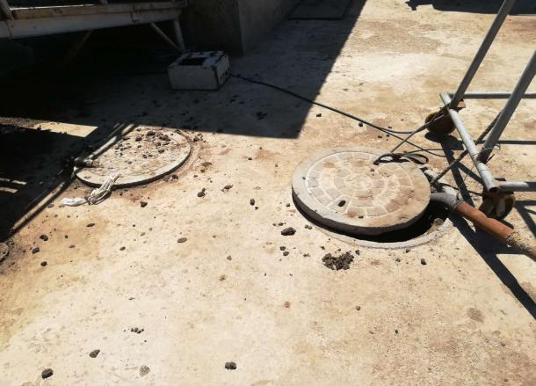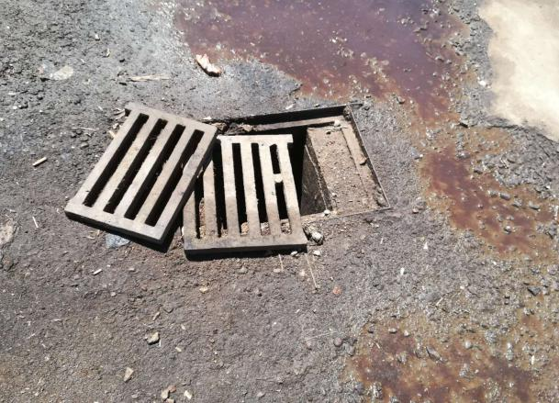

**污水排放口**

**化粪池**

图4-1 化粪池、污水排放口现场照片

（2）生产废水

主要来自待宰区排放的畜栏冲洗水、屠宰车间排放的含血洗牛废水和含畜粪的地面冲洗水、剖解排放的废水、清洗内脏废水。

生产废水经厂区一体化污水处理设施处理后，达到《肉类加工工业水污染物排放标准》（GB13457-92）表3畜类屠宰加工三级标准后排入市政污水管网，最终进入万全区污水处理厂处理。

本项目已建成的车间污水排放口现场照片如下图4-2所示：

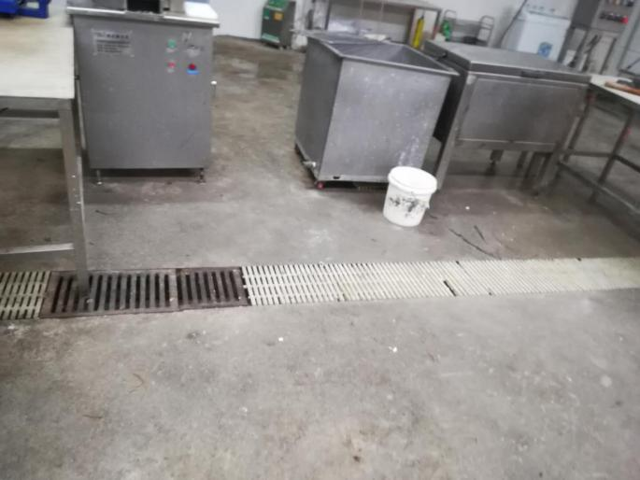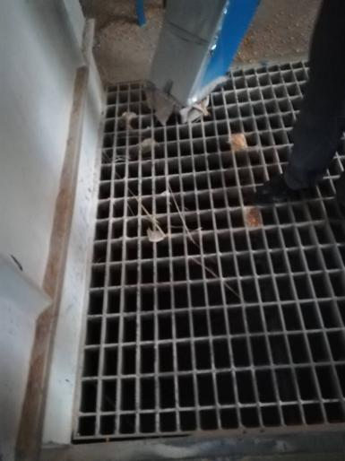

**车间污水排放口**

**车间污水排放口**

图4-2 车间污水排放口现场照片

（3）污水处理站

①污水处理工艺

根据项目废水来源及成分，建设单位选择的污水处理工艺如下图所示。



图4-3 污水处理工艺流程

工艺说明：

屠宰废水首先经过格栅，去除固体及纤维物质，保证后续处理设施正常运行；隔油调节池除对进水水量进行均化均质外，还可去除屠率废水中的部分油带，减轻后续处理工段负担，水解酸化是厌氧消化的两个阶段，能够将废水中非溶解性的有机物转变为溶解性有机物，难降解的有机物转变为易降解的有机物，大大提高皮水的可生化性，在降低处理成本的同时提高了处理效率:生物接触氧化是一种高效的水处理工艺微生物固定生长在项料上形成生物膜，为微生物提供空气以氧化废水中有机物、 徐凝沉淀通过加入 PAM与PAC可使废水中悬浮物大降低， 出水怒评物和油度接近于等， 同时采取消毒去除废水中细南， 病毒、寄生虫卵等， 使废水达标排放。

由于屠率度水具有较好的可生化性、目前国内外大多采用生物处理方法。但是生物处理效果受温度、 酸碱度、污染物存在形式等因素影响较大， 占地面积较大，投资高，不适合小型屠宰厂投运。因此，本项目拟采用屠率废水“一体化” 处理设备对废水进行处理。一体化污水处理设备将污水预处理、 物化处理及生化处理等设备有机结合，具有投资运行 费用低、占地面积小等优势， 适用于处理规模较小的屠宰厂使用。使用体化处理设备能够有效缓解已有屠率废水管网的压力，有广阔的应用前景。

本项目已建成的污水处理站、污水处理设备现场照片如下图4-4所示：

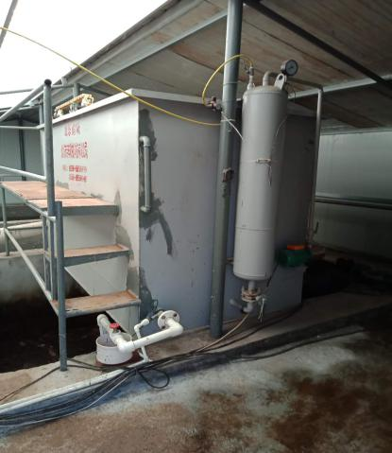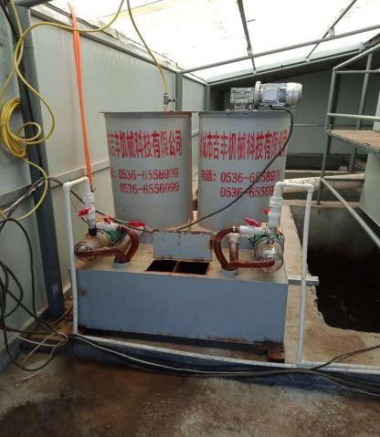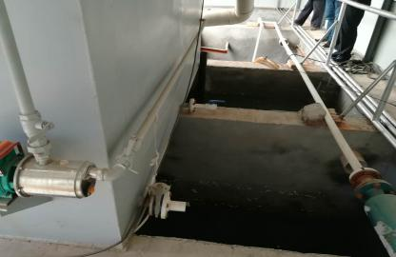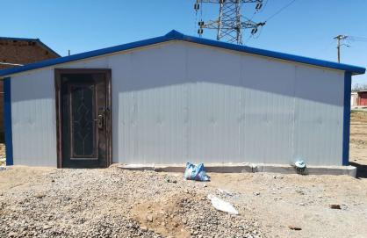

**污水处理设备**

**污水处理设备**

**清水池**

**污水处理站**

图4-4 污水处理站、污水处理设备现场照片

本项目已建成的应急水池现场照片如下图4-5所示：

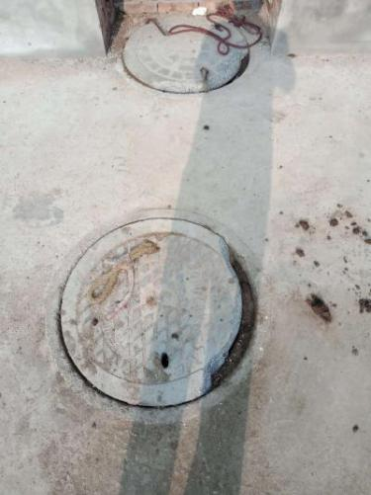

**应急水池**

图4-5 应急水池现场照片

4.1.2废气

废气污染物主要为待宰圈中、污水处理站产生的少量恶臭。

待宰场的牛粪和污水处理站产生H2S和NH3属于低矮排放源，属于无组织排放。待宰圈主要恶臭点通过使用换气扇使空气流通的方式加以净化；污水处理过  
程采取在水处理池加盖板密闭起来，经距离扩散无组织排放到大气中，满足《恶臭污染物排放标准》(GB14554 1993)厂界标准值中的新改扩建项目二级标准；一般车间内异味主要提供加强通风等措施控制；车间外无组织恶臭，将通过乔灌结合的立体绿化阻隔和类比源强确定卫生防护距离加以控制。

本项目已建成的换气扇现场照片如下图4-6所示：

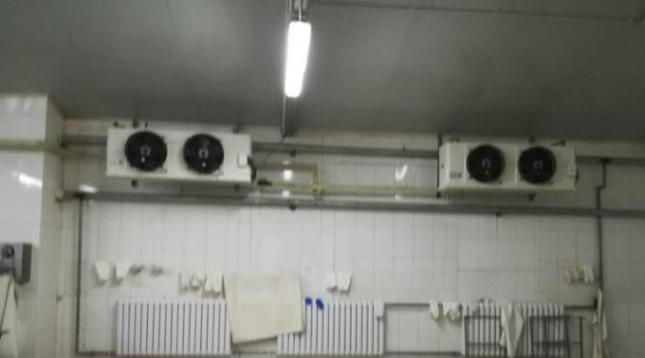

**车间换气扇**

图4-6 换气扇现场照片

4.1.3 噪声

本项目主要噪声源是冷冻机、污水处理站风机、泵、牲畜叫声产生的噪声。设备置于车间内，对生产过程中产生的噪声进行厂房隔声、选取低噪声设备等防治措施处理，对牲畜叫声进行厂房隔声。

4.1.4固体废物

本项目固体废物主要为牛粪、废弃内脏肠胃内容物、废弃蹄壳杂毛、废弃淋巴碎肉渣；污水处理站污泥、职工生活垃圾。

（1）牛粪每日一清、运走做肥料。废弃内脏肠胃内容物日产日清、外售。废弃淋巴碎肉渣日产日清、外售。污水处理站污泥定期交当地环卫部门统一清运处置。

（2）生活垃圾集中收集于生活垃圾桶内，定期交当地环卫部门统一清运处置。

本项目已建成的生产固废日产日清工具、生活垃圾桶现场照片如下图4-7所示：

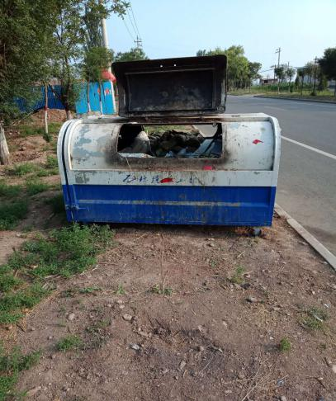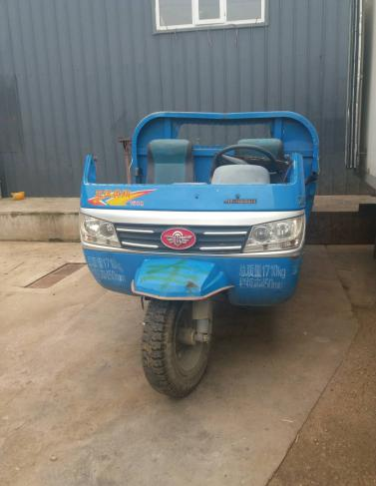

**垃圾桶**

**三轮车**

图4-7 生产固废暂存处、生活垃圾桶现场照片

## 4.2其他环保设施

车间地面已硬化。

## 4.3环保设施投资及“三同时”落实情况

本项目总投资1100万元，其中环保投资83万元，占总投资13.3%。

实际环境保护投资见下表4-1所示：

**表4-1 实际环保投资情况说明**

|  |  |
| --- | --- |
| **环保设施** | **投资金额（万元）** |
| 废水处理 | 42 |
| 废水应急措施 | 8 |
| 车间通风 | 5 |
| 噪声治理 | 8 |
| 固废治理 | 10 |
| 绿化 | 10 |
| 合计 | 83 |

本项目环评及批复阶段要求建设内容“三同时”情况落实见表4-2。

**表4-****2 环境保护“三同时”落实情况**

|  |  |  |  |  |  |  |
| --- | --- | --- | --- | --- | --- | --- |
| **项目** | | **环评内容** | **数量** | **执行标准** | **实际建设** | **落实情况** |
| 废气 | 恶臭 | 车间排风装置 | 1套 | 《恶臭污染物排放标准》（GB14554-1993）厂界标准值 | 车间排风装置1套 | 已落实 |
| 废水 | 职工污水 | 防渗化粪池 | 1套 | 《城镇污水处理厂污染物排放标准》（GB18918-2002）2类标准要求 | 防渗化粪池 | 已落实 |
| 加工废水 | 一体化污水处理设施 | 1套 | 一体化污水处理设施1套 |
| 污水 | 事故池 | 1个 | 事故池1个 |
| 噪声 | 污水处理站泵 | 减震、隔声 | 1套 | 《工业企业厂界环境噪声排放标准》（GB12348-2008）2类标准 | 减震、隔声1套 | 已落实 |
| 加工设备 | 厂房隔声 | 1套 | 厂房已隔声 |
| 固废 | 牛粪便 | 粪便防渗暂储池 | 1个 | 《畜禽养殖业污染物排放标准》（GB18596-2001）表6类标准 | 无 | 不设粪便防渗暂储池，由待宰圈直接拉走还田 |
| 加工废料 | 暂储池 | 1个 | — | 加工废料设置暂存间，日产日清 | 已落实 |
| 职工生活垃圾 | 固废暂存池 | 1个 | 集中收集，环卫部门集中收运处置 | 垃圾桶1个 | 已落实 |
| 其他 | 厂区内除绿化外的地面全部水泥硬化防渗处理 | | | | | |

# **5建设项目环评报告表主要结论及审批部门审批决定**

## 5.1建设项目环评报告表的主要结论与建议

1、产业政策符合性结论

本项目不属于在《产业结构调整指导目录（2011年本）》的限制及淘汰类别里，属于允许类，符合国家的产业政策。

2、选址可行性

新建项目选址在张家口市万全县孔家庄镇李青庄村，该地块地形平坦开阔，无不良地质情况，周围无集中居民区，交通便利。厂址周围评价范围内无特殊保护文物古迹、自然保护区和特殊环境制约因素，项目场址中心地理坐标为东经114°42′41.59″、北纬40°46′14.84″，厂址西侧为西环路；北侧至耕地；南侧至耕地；东边界为耕地，卫生防护距离满足《农副食品加工业卫生防护距离 第1部分 ：屠宰及肉里加工业》（GB18078.1-2012）中表1 限值要求中卫生防护距离300m。本项目选址符合当地环保部门要求，选址是合理可行的。

3、总量控制指标

在污染物“达标排放”原则前提下，根据采取污染防治措施后所能达到的治理效果，提出本项目各污染物的实际排放量作为总量控制目标建议值，建议总量控制指标：SO2：0t/a；NOx：0t/a；COD：6.005t/a；氨氮0.16t/a。

4、环境影响评价结论

1）废水主要来自待宰区排放的畜栏冲洗水、屠宰车间排放的含血洗牛废水和含畜粪的地面冲洗水、剖解排放的废水、清洗内脏废水、冷库制冷系统排放的冷却废水，此外还有生活污水。根据该项目用水水量平衡计算，该项目建成后，生活废水排放量为1190m3/a，屠宰加工排放的生产废水量为12155m3/a。

生活污水排入化粪池后排入市政污水管网，再经万全县污水处理厂进行处理，生活废水排放执行《污水综合排放标准》（GB8978-1996）表4三级标准。生产污水排入污水处理站预处理达标排入市政污水管网，再经万全县污水处理厂进行处理。屠宰废水达到《肉类加工工业水污染物排放标准》（GB13457-92）表3畜类屠宰加工三级标准后排入污水管网，最终进入万全县污水处理厂。

2）环境空气影响

废气污染物主要为待宰圈中、污水处理站产生的少量恶臭。待宰圈主要恶臭通过换气扇使空气流通的方式加以净化；污水处理过程设在地下室内并采取在水处理池加盖板密闭起来，经距离扩散后，可减轻对周围环境的影响，达到《恶臭污染物排放标准》（GB14554-1993）厂界标准值中的新改扩建项目二级标准；一般车间内异味主要提供加强通风等措施控制；车间外无组织恶臭，将通过乔灌结合的立体绿化阻隔和类比源强确定卫生防护距离加以控制。

3）噪声环境影响

噪声源主要为冷冻机、风机、泵和牲畜叫声等。项目噪声源源强为70-90 dB(A)，通过采取选取低噪声设备、密闭隔声处理等噪声防治措施处理后，厂界噪声可满足《工业企业厂界环境噪声排放标准》（GB12348-2008）中2类标准限值。

4）固体废物影响

本项目产生的固废主要为牛羊粪、职工生活垃圾、污水处理站污泥，牛粪和污水处理站污泥对存于厂区内防渗暂储池中，出售于附近村民用作农田肥料，全厂职工50人，根据乡镇企业排污系数取每天0.5Kg/人，全年产生生活垃圾8.75t。该项目所产生的生活垃圾进行堆肥使用。职工生活垃圾由环卫部门定时清运处理。

## 5.2审批部门审批决定

5.2.1 审批部门审批决定

本项目于2015年4月17日由万全县环境保护局审批通过，并出具审批意见。其批复如下：

河北正旭牧业开发有限公司在万全县孔家庄镇李青庄村南(原张家口市红旭肉鸡食品有限公司院内)新上肉牛屠宰生产线项目，根据万发改备案[2014]60号该项目符合国家产业政策，选址合理，同意建设。

1、原则同意环境影响报告表中的结论意见和采取的各项标准，该报告表可作为项目建设和环境管理的依据。

2、建设单位要按报告表中的要求认真落实各项环境保护措施，加强生产管理，建立健全各项环保管理规章制度， 确保各项污染物达标排放。

3、该项目屠宰生产线各环节产生的屠宰废水必须经废水处理站处理，出水水质达到《肉类加工工业水污染物排放标准》( GB113457-92)表3畜类屠宰加工三级标准，同时满足污水处理厂进水水质要求，最终排入万全县污水处理厂进一步处理。生产设备、各车间要采取降噪减振措施，厂界噪声排放满足《工业企业厂界环境噪声标准》( GB12348-2008)Ⅱ类标准。

4、屠宰固废和牛粪便要严格按照国家关于固体废物处置管理要求防渗暂存处理，尽量做到日产日清，不得随意乱堆乱放。做好除臭和防臭措施，使恶臭气体达到《恶臭污染物排放标准》(CB14554-1993)标准要求。

5、项目建设要严格执行环境保护设施与主体工程同时设计、同时施工、同时投入使用的环境保护“三同时”制度。工程竣工后建设单位按规定程序向我局申请试生产，试生产三个月内向我局申请环保验收。验收合格后，方可投入正式运营。

5.2.2审批决定落实情况

审批意见落实情况详见下表5-1。

**表5-1 环评审批意见落实情况**

|  |  |  |
| --- | --- | --- |
| **序号** | **审批意见内容** | **落实情况** |
| 1 | 屠宰废水必须经废水处理站处理，出水水质达到《肉类加工工业水污染物排放标准》( GB113457-92)表3畜类屠宰加工三级标准，同时满足污水处理厂进水水质要求 | 本项目经厂区一体化污水处理设施处理后，达到《肉类加工工业水污染物排放标准》（GB13457-92）表3畜类屠宰加工三级标准后排入市政污水管网，最终进入万全区污水处理厂处理。 |
| 2 | 项目做好除臭和防臭措施，使恶臭气体达到《恶臭污染物排放标准》(CB14554-1993)标准要求 | 宰圈主要恶臭点通过使用换气扇使空气流通的方式加以净化；污水处理过程采取在水处理池加盖板密闭起来，无组织排放发哦空气中。达到《恶臭污染物排放标准》(GB14554 1993)厂界标准值中的新改扩建项目二级标准。 |
| 3 | 生产设备、各车间要采取降噪减振措施，厂界噪声排放满足《工业企业厂界环境噪声标准》( GB12348-2008)Ⅱ类标准 | 生产过程选用低噪声设备。设备噪声通过厂房隔声，距高衰减后。厂界噪声满足《工业企业厂界环境噪声排放标准》(GB12348-2008)表1中2类标准限值 |
| 4 | 项目屠宰固废和牛粪便要严格按照国家关于固体废物处置管理要求防渗暂存处理，尽量做到日产日清，不得随意乱堆乱放。 | 牛粪每日一清、运走做肥料。废弃内脏肠胃内容物，日产日清、外售。废弃淋巴碎肉渣，日产日清、外售。污水处理站污泥，定期交当地环卫部门统一清运处置。职工生活垃圾，集中收集于车间生活垃极桶内。定期交当地环卫部统一清运处置。 |

# **6验收评价标准**

## 6.1 污染物排放标准

6.1.1废水

生产废水排放执行《肉类加工工业水污染物排放标准》（GB13457-92）表3畜类屠宰加工三级标准。

生活污水排放执行《污水综合排放标准》（GB8978-1996）表4中的三级标准要求。

**表6-1 污水排放标准**

|  |  |  |  |  |  |
| --- | --- | --- | --- | --- | --- |
| 污染物 | 单位 | 标准值 | | | |
| 《肉类加工工业水污染物排放标准》（GB13457-92）表3畜类屠宰加工三级标准 | 《污水综合排放标准》(GB8978-1996)表4三级标准 | 万全区污水处理厂进水水质要求 | 执行标准 |
| pH | -- | -- | 6～9 | - | 6~9 |
| SS | mg/L | 400 | 400 | 200 | 200 |
| COD | 500 | 500 | 490 | 490 |
| BOD | 300 | 300 | 182 | 182 |
| NH3-NH | - | - | 30 | 30 |
| 动植物油 | 60 | 100 | - | 60 |

6.1.2废气

待宰圈恶臭、污水站臭气排放执行《恶臭污染物排放标准》（GB14544-1993）。

**表6-2 废气排放标准**

|  |  |  |  |  |  |
| --- | --- | --- | --- | --- | --- |
| **污染源** | **项目** | | **标准值** | **单位** | **标准来源** |
| 污水处理站  待宰圈恶臭 | NH3 | 有组织 | 4.9 | kg/h | 《恶臭污染物排放标准》  (GB14554-1993)表1二级标准 |
| 无组织 | 1.5 | mg/m3 |
| H2S | 有组织 | 0.33 | kg/h |
| 无组织 | 0.06 | mg/m3 |
| 臭气浓度 | 有组织 | 2000 | 无量纲 |
| 无组织 | 20 | 无量纲 |

6.1.3噪声

运营期噪声执行《工业企业厂界环境噪声排放标准》（GB12348-2008）2类标准要求。标准值见表6-3。

**表6-3 厂界噪声排放标准**

|  |  |  |  |  |
| --- | --- | --- | --- | --- |
| **环境要素** | **类别** | **时段** | **标准值** | **单位** |
| 厂界环境 | 2类 | 昼间 | 60 | dB(A) |
| 夜间 | 50 |

6.1.4 固体废物

一般固废贮存执行执行《一般工业固体废物贮存、处置场污染控制标准》(GB18599-2001)及2013年修改单中相关规定。

待宰区产生的粪便等执行《畜禽养殖业污染物排放标准》（GB18596-2001）表6标准限值要求。

## 6.2 环境质量标准

（1）环境空气执行《环境空气质量标准》（GB3095-2012）中二级标准，详见表6-4。

**表6-4 环境空气质量评价标准**

|  |  |  |  |  |
| --- | --- | --- | --- | --- |
| 项目 | 浓度限值（mg/m3） | | | 标准来源 |
| 年平均 | 24小时平均 | 1小时平均 |
| SO2 | 0.06 | 0.15 | 0.50 | 《环境空气质量标准》（GB3095-2012）中二级标准 |
| NO2 | 0.04 | 0.08 | 0.20 |
| PM10 | 0.07 | 0.15 | — |
| PM2.5 | 0.035 | 0.075 | — |
| TSP | 0.20 | 0.30 | — |

（2）声环境：执行《声环境质量标准》(GB3096-2008)中2类标准，详见表6-5。

**表6-5 环境噪声标准限值 dB(A)**

|  |  |
| --- | --- |
| 昼间 | 夜间 |
| 60 | 50 |

（3）地下水执行《地下水质量标准》（GB/T14848-2017）中Ⅲ类标准，详见表6-6。

**表6-6 地下水质量标准限值**

|  |  |  |  |
| --- | --- | --- | --- |
| 序号 | 项目 | 标准值 | 标准来源 |
| 1 | 色（度） | ≤15 | 地下水执行《地下水质量标准》（GB/T14848-2017）中Ⅲ类标准 |
| 2 | 嗅和味 | 无 |
| 3 | 浑浊度（度） | ≤3 |
| 4 | 高锰酸盐指数(mg/L) | ≤3.0 |
| 5 | pH | 6.5-8.5 |
| 6 | 总硬度（以CaCO3计）(mg/L) | ≤450 |
| 7 | 溶解性总固体(mg/L) | ≤1000 |
| 8 | 硫酸盐(mg/L) | ≤250 |
| 9 | 氯化物(mg/L) | ≤250 |

# **7验收检测内容**

1、废水

废水检测点位、项目及频次如下表所示：

**表7-1 废水检测点位、项目及频次**

|  |  |  |
| --- | --- | --- |
| 检测位置 | 检测内容 | 检测频次 |
| 污水处理站进水口 | pH、动植物油、COD  氨氮 | 检测2天，每天检测4次 |
| 污水处理站外排口 |

2、废气检测

废气检测点位、项目及频次如下表所示：

**表7-2 无组织排放废气检测点位、项目及频次**

|  |  |  |
| --- | --- | --- |
| 检测位置 | 检测内容 | 检测频次 |
| 厂界下风向布设3个检测点（○2#、○3#、○4#）  上风向布设1个检测点（○1#） | 氨、硫化氢 | 检测2天，每天检测4次 |



**图7-1 无组织废气检测点位示意**

3、噪声检测

噪声检测点位、项目及频次如下表所示：

**表7-3 噪声检测点位、项目及频次**

|  |  |  |
| --- | --- | --- |
| **检测位置** | **检测内容** | **检测频次** |
| 厂界外4处布设4个检测点位 | 连续等效A声级，Leq(A) | 检测2天，昼夜各检测1次 |



**图6-1噪声检测点位示意**

**图7-2 噪声检测点位示意**

# **8质量保证及质量控制**

## 8.1监测分析方法及仪器

（1）废水

检测分析方法及所用仪器见下表。

**表8-1 检测分析方法及所用仪器**

|  |  |  |  |
| --- | --- | --- | --- |
| **序号** | **监测项目** | **分析方法及标准代号** | **仪器名称及**  **型号/编号** |
| 1 | pH | 水质 pH值的测定  玻璃电极法GB6920-1986 | DZS-706多参数分析仪( MTC-YQ-239) |
| 2 | 氨氮 | 水质 氨氮的测定  纳氏试剂分光光度法HJ535-2009 | VIS-7220可见分光光度计( MTC-YQ-021 ) |
| 3 | 动植物油 | 红外分光光度法  HJ637-2012 | OIL红外分光测油仪  BTYQ-024 |
| 4 | 化学需氧量 | 水质 化学需氧量的测定  重铬酸钾法GB11914-1989 | 滴定管、消解仪 |

（2）废气

检测分析方法及所用仪器见下表。

**表8-2 检测分析方法及所用仪器**

|  |  |  |  |  |
| --- | --- | --- | --- | --- |
| **序号** | **监测项目** | **分析方法及标准代号** | **方法检出限**  **（mg/m3）** | **仪器名称及**  **型号/编号** |
| 1 | H2S | 亚甲基蓝分光光度法《空气和废气监测分析方法》 | 0.001 | 722分光光度计BTYQ-027 |
| 2 | NH3 | 纳氏试剂分光光度法HJ535-2009 | 0.01 | 722分光光度计BTYQ-027 |

（3）噪声检测

检测分析方法及所用仪器见下表。

**表8-3 检测分析方法及所用仪器**

|  |  |  |
| --- | --- | --- |
| **检测项目** | **检测方法及方法来源** | **分析仪器**  **检出限** |
| 厂界噪声 | 《工业企业厂界环境噪声排放标准》  (GB 12348-2008) | AWA5680声级计 |
| AWA6221A声校准器 |
| 风速仪DT-620 |

## 8.2人员资质

参加本项目检测人员均持证上岗，检测仪器均经计量部门检定合格并在有效期内。

## 8.3水质监测分析过程中的质量保证和质量控制

水样的采集、运输、保存、实验室分析和数据计算的全过程均按《环境水质监测质量保证手册》( 第四版)的要求进行。采样过程中采集一定比例的平行样:实验室分析过程使用标准物质、采用空白试验、平行样测定、加标回收率测定等。

## 8.4.气体监测分析过程中的质量保证和质量控制

(1)尽量避免被测排放物中共存污染物对分析的交叉干扰。

(2)被测排放物的浓度在仪器量程的有效范围(即30%-70%之间)。

## 8.5噪声监测分析过程中的的质量保证和质量控制

声级计在测试前后用标准发生源进行校准，测量前后仪器的灵敏度相差不大于0.5dB。

# **9验收监测结果**

## 9.1生产工况

张家口博浩威特环境检测技术服务有限公司于2017年9月19日至20日进行了竣工验收检测并出具检测报告。监测期间，企业生产负荷大于75%，满足环保验收检测技术要求。

## 9.2环境保护设施调试效果

9.2.1废水排放监测结果

检测结果如下：

**表9-1 废水检测结果**

|  |  |  |  |  |  |  |  |
| --- | --- | --- | --- | --- | --- | --- | --- |
| 采样点位及日期 | 样品编号 | 检测结果（mg/L,pH除外） | | | | | |
| PH | COD | 氨氮 | BOD5 | SS | 动植物油 |
| 处理设施进口2017.9.19 | -- | 7.05 | 3622 | 134.4 | 664 | 2053 | 32.6 |
| -- | 7.21 | 3921 | 112.5 | 620 | 1771 | 23.3 |
| -- | 7.35 | 3888 | 125.0 | 596 | 1783 | 24.4 |
| -- | 7.20 | 3810 | 124.0 | 627 | 90 | 26.8 |
| 标准值 | | / | / | / | / | / | / |
| 达标情况 | | / | / | / | / | / | / |
| 总排口2017.919 | -- | 6.45 | 262 | 0.254 | 110 | 52 | 0.320 |
| -- | 6.62 | 306 | 0.246 | 116 | 64 | 0.384 |
| -- | 6.28 | 293 | 0.238 | 98.6 | 69 | 2.256 |
| -- | 6.45 | 287 | 0.246 | 108 | 57 | 0.320 |
| 标准值 | | 6-9 | ≤460 | ≤35 | ≤220 | ≤200 | ≤100 |
| 达标情况 | | 达标 | 达标 | 达标 | 达标 | 达标 | 达标 |
| 处理设施进口2017.9.20 | -- | 7.25 | 3802 | 238.4 | 588 | 1620 | 10.0 |
| -- | 7.09 | 3825 | 221.2 | 602 | 1842 | 5.96 |
| -- | 7.33 | 3588 | 234.2 | 576 | 1823 | 4.61 |
| -- | 7.22 | 3738 | 231.3 | 589 | 89 | 6.86 |
| 标准值 | | / | / | / | / | / | / |
| 达标情况 | | / | / | / | / | / | / |
| 总排口2017.9.20 | -- | 6.56 | 293 | 0.097 | 116 | 69 | 0.56 |
| -- | 6.07 | 254 | 0.133 | 128 | 77 | 0.66 |
| -- | 6.41 | 334 | 0.146 | 99.6 | 78 | 0.20 |
| -- | 6.35 | 294 | 0.125 | 115 | 95.9 | 97.6 |
| 标准值 | | 6-9 | ≤460 | ≤35 | ≤220 | ≤200 | ≤100 |
| 达标情况 | | 达标 | 达标 | 达标 | 达标 | 达标 | 达标 |

经检测，本项目外排废水中pH范围为6.07-6.62、SS最大日平均浓度为90mg/L、COD最大日平均浓度为334mg/L、BOD5最大日平均浓度为128mg/L、氨氮最大日平均浓度为0.254mg/L，动植物油最大日平均浓度为0.66mg/L，检测结果达到《污水综合排放标准》（GB8978-1996）表4三级标准；同时满足万全区污水处理厂进水水质要求。

9.2.2废气排放监测结果

检测结果如下：

**表9-2 无组织废气检测结果**

|  |  |  |  |  |  |  |  |
| --- | --- | --- | --- | --- | --- | --- | --- |
| 检测日期 | 检测项目 | 检测点位 | 检测结果（mg/m3） | | | | |
| 1 | 2 | 3 | 最大值 | 结果值 |
| 2017.9.19 | NH3 | 上风向1 | 0.27 | 0.21 | 0.26 | 0.46 | 0.48 |
| 下风向2 | 0.68 | 0.45 | 0.73 |
| 下风向3 | 0.64 | 0.57 | 0.70 |
| 下风向4 | 0.67 | 0.62 | 0.66 |
| 2017.9.20 | 上风向1 | 0.25 | 0.25 | 0.23 | 0.48 |
| 下风向2 | 0.73 | 0.72 | 0.50 |
| 下风向3 | 0.69 | 0.66 | 0.66 |
| 下风向4 | 0.71 | 0.62 | 0.59 |
| 标准值 | | ≤1.5 | | | | | |
| 达标情况 | | 达标 | | | | | |
| 2017.9.19 | H2S | 上风向1 | 0.016 | 0.020 | 0.024 | 0.029 | 0.029 |
| 下风向2 | 0.044 | 0.048 | 0.053 |
| 下风向3 | 0.036 | 0.040 | 0.048 |
| 下风向4 | 0.032 | 0.036 | 0.040 |
| 2017.9.20 | 上风向1 | 0.024 | 0.020 | 0.024 | 0.029 |
| 下风向2 | 0.053 | 0.040 | 0.044 |
| 下风向3 | 0.044 | 0.048 | 0.036 |
| 下风向4 | 0.036 | 0.040 | 0.032 |
| 标准值 | | ≤0.06 | | | | | |
| 达标情况 | | 达标 | | | | | |

经检测，本项目无组织排放废气中氨最大浓度排放为0.48mg/m3、硫化氢最大排放浓度为0.029mg/m3，达到《恶臭污染物排放标准》(GB14554-1993)表2标准。

9.2.3噪声排放监测结果

检测结果如下：

**表9-3 噪声检测结果**

|  |  |  |  |  |  |  |  |
| --- | --- | --- | --- | --- | --- | --- | --- |
| 检测点位 | 2017-9-19 | | 2017-9-20 | | 单位 | 执行标准及标准值 | 达标情况 |
| 昼间 | 夜间 | 昼间 | 夜间 |
| 厂界东 | 55.4 | 45.2 | 55.3 | 44.4 | dB(A) | GB12348-2008  2类区昼间：≤60  夜间：≤50 | 达标 |
| 厂界南 | 53.5 | 46.3 | 55.6 | 41.8 | 达标 |
| 厂界西 | 57.2 | 48.2 | 46.3 | 45.2 | 达标 |
| 厂界北 | 56.6 | 47.2 | 54.0 | 44.9 | 达标 |

经检测，该企业厂界昼间噪声值范围为52.3～57.7dB(A)、夜间噪声值范围为41.8～48.2dB(A)，检测结果达到《工业企业厂界环境噪声排放标准》(GB12348-2008) 中2类标准限值要求。

## 9.3污染物排放总量核算

根据原环评并结合本项目所在区域环境质量现状和工程自身外排污染物特征，确定本项目的总量控制因子为SO2、氮氧化物、COD、氨氮。

本项目冬季使用电暖气，不产生SO2、NH3-N，因此SO20t/a，氮氧化物0t/a。

根据张家口博浩威特环境检测技术服务有限公司出具的《新上肉牛屠宰生产线项目监测数据报告》（编号：BT2017366），本项目外排废水中污染物浓度为COD：334mg/L，NH3-N：0.254mg/L

按照：总量=排放浓度×废水排放量计算，本项目废水排放量为3830t/a，则

COD：334mg/L×3830t/a×10-6=1.28t/a

NH3-N：0.254mg/L×3830t/a×10-6=0.00097t/a

因此，本项目污染物排放总量为SO2：0t/a，氮氧化物：0t/a，COD：1.28t/a，NH3-N：0.00097t/a。满足原环评污染物总量控制指标 COD：1.717t/a，NH3-N：0.244t/a，SO2：0t/a，NOX：0t/a。

# **10验收监测结论**

## 10.1环保设施调试效果

（1）废水

本项目生产废水主要来自待宰区排放的畜栏冲洗水、屠宰车间排放的含血洗牛废水和含畜粪的地面冲洗水、剖解排放的废水、清洗内脏废水。经厂区一体化污水处理设施处理后，达到《肉类加工工业水污染物排放标准》（GB13457-92）表3畜类屠宰加工三级标准后（同时满足污水处理厂进水水质要求），排入市政污水管网，最终进入万全区污水处理厂处理。生活污水经防渗化粪池处理后，排入市政污水管网，最终进入万全区污水处理厂处理。经检测，本项目外排废水中pH范围为6.07-6.62、SS最大日平均浓度为90mg/L、COD最大日平均浓度为334mg/L、BOD5最大日平均浓度为128mg/L、氨氮最大日平均浓度为0.254mg/L，动植物油最大日平均浓度为0.66mg/L，检测结果达到《污水综合排放标准》（GB8978-1996）表4三级标准；同时满足万全区污水处理厂进水水质要求。

（2）噪声

本项目主要噪声源是冷冻机、污水处理站风机、泵、牲畜叫声产生的噪声。设备置于车间内，对生产过程中产生的噪声进行厂房隔声、选取低噪声设备等防治措施处理，对牲畜叫声进行厂房隔声。

经检测，该企业厂界昼间噪声值范围为52.3～57.7dB(A)、夜间噪声值范围为41.8～48.2dB(A)，检测结果达到《工业企业厂界环境噪声排放标准》(GB12348-2008) 中2类标准限值要求。

（3）固体废弃物

本项目固体废物主要为牛粪、废弃内脏肠胃内容物、废弃蹄壳杂毛、废弃淋巴碎肉渣；污水处理站污泥、职工生活垃圾。

牛粪每日一清、运走做肥料。废弃内脏肠胃内容物，日产日清、外售。废弃淋巴碎肉渣，日产日清、外售。污水处理站污泥，定期交当地环卫部门统一清运处置。职工生活垃圾，集中收集于车间生活垃极桶内。定期交当地环卫部统一清运处置。固废收集及储存设施完备、处置完善，不会产生二次污染。

（4）废气

本项目废气主要为待宰圈中、污水处理站产生的H2S、NH3。待宰圈主要恶臭点通过使用换气扇使空气流通的方式加以净化；污水处理过程采取在水处理池加盖板密闭起来，无组织排放到大气中。

经检测，项目无组织排放废气中氨最大浓度排放为0.48mg/m3、硫化氢最大排放浓度为0.029mg/m3，达到《恶臭污染物排放标准》(GB14554-1993)表2标准。

（5）总量控制要求

本项目污染物排放总量为SO2：0t/a，氮氧化物：0t/a，COD：1.28t/a，NH3-N：0.00097t/a。满足原环评污染物总量控制指标 COD：1.717t/a，NH3-N：0.244t/a，SO2：0t/a，NOX：0t/a。

（6）结论

综上分析，项目已按环评及批复要求进行了环境保护设施建设，根据监测结果可满足相关环境排放标准要求，通过验收。

## 10.2 建议

加强日常环境保护管理，定期维护环保设施，做到污染物长期、稳定达标排放。

**其他需要说明的事项：**

**1 环境保护设施设计、施工和验收过程简况**

**1.1 设计简况**

河北正旭牧业开发有限公司投资1100万元在张家口市万全县孔家庄镇西环路李青庄村建设新上肉牛屠宰生产线项目。其中环保投资为83万元。河北正旭牧业开发有限公司利用原有张家口市红旭肉鸡食品有限公司厂房作为生产车间、办公室和库房，只进行设备安装，无土建工程。因此在施工过程中厂长负责监督施工单位落实工程环评阶段及批复文件提出的环境保护措施，使工程施工对周围环境的影响降至最低

**1.2 施工简况**

项目在建设期间严格按照张家口市万全区环境保护局对我项目环评批复的相关要求，河北正旭牧业开发有限公司安排专人对环保工作进行管理，并负责工程建设中的环保工作。在整个过程中主要做了以下工作：

生活污水建设防渗化粪池，生活污水经防渗化粪池处理后排入市政污水管网，最终排入万全区污水处理站处理；生产废水建设一体化污水处理设施，废水经厂区一体化污水处理设施处理后，排入市政污水管网，最终排入万全区污水处理站处理；待宰圈安装换气扇使空气流通，污水处理过程采取在水处理池加盖板密闭起来，经距离扩散无组织排放到大气中；设备置于车间内，对生产过程中产生的噪声进行厂房隔声、选取低噪声设备等防治措施处理，对牲畜叫声进行厂房隔声；牛粪每日一清、运走做肥料；废弃内脏肠胃内容物日产日清、外售；废弃淋巴碎肉渣日产日清、外售；污水处理站污泥定期交当地环卫部门统一清运处置；生活垃圾集中收集于生活垃圾桶内，定期交当地环卫部门统一清运处置。

张家口博浩威特环境检测技术服务有限公司于2017年9月19日-20日到现场进行验收监测，并出具监测报告。NH3、H2S无组织排放满足《恶臭污染物排放标准》(GB14554-1993)表2标准。厂界昼夜噪声满足《工业企业厂界环境噪声排放标准》（GB12348-2008）2类标准。生产废水排放满足《肉类加工工业水污染物排放标准》（GB13457-92）表3畜类屠宰加工三级标准，同时满足污水处理厂进水水质要求；生活污水满足《污水综合排放标准》（GB8978-1996）表4三级标准；同时满足万全区污水处理厂进水水质要求。

工程投产后，由公司总经理负责相应的环境管理工作，负责监督国家法规、条例的贯彻执行情况，制订和贯彻环保管理制度，监控本工程的主要污染，对各部门、操作岗位进行环境保护监督和考核。

**1.3 验收过程简况**

2018年6月，河北正旭牧业开发有限公司委托张家口智昊环保科技有限公司为该项目编制竣工环境保护验收报告。2017年9月，张家口博浩威特环境检测技术服务有限公司出具该项目的监测报告。

2018年8月22 日，河北正旭牧业开发有限公司在张家口市万全区组织召开了“新上肉牛屠宰生产线项目”竣工环境保护自主验收会，参加会议的有建设单位、监测单位、环评单位、设计施工单位、验收报告编制单位和专业技术专家，会议成立了验收组。验收组成员和与会代表现场检查了工程环保设施的建设、运行情况，听取了建设单位关于项目环保执行情况的报告和项目竣工环境保护验收监测报告的汇报，重点对项目周围环境、环保设施建设和使用情况进行了细致认真的检查，审阅相关资料，在充分讨论后认为该项目落实了环评及批复文件中的各项环保措施，形成验收意见，并同意项目通过自主竣工环境保护验收。

**1.4公众反馈意见及处理情况**

经咨询当地环保主管部门，项目建设及试运行期间未发生扰民和公众投诉意见。

**2 制度措施落实情况**

**2.1 环保组织机构**

本项目运营期的污染物主要为职工生活污水、生产废水、待宰圈中、污水处理站产生的H2S、NH3、设备噪声、牲畜叫声、牛粪、废弃内脏肠胃内容物、废弃蹄壳杂毛、废弃淋巴碎肉渣、污水处理站污泥、职工生活垃圾。项目运行期环境管理由公司总经理负责。公司总经理为环保工作的具体负责人，公司员工为环保执行者。

**2.2 环境监测计划**

张家口博浩威特环境检测技术服务有限公司于2017年9月19日-20日到现场进行验收监测，并出具《河北正旭牧业开发有限公司新上肉牛屠宰生产线项目监测数据报告》，编号：BT2017366。

经检测：本项目外排废水中pH范围为6.07-6.62、SS最大日平均浓度为90mg/L、COD最大日平均浓度为334mg/L、BOD5最大日平均浓度为128mg/L、氨氮最大日平均浓度为0.254mg/L，动植物油最大日平均浓度为0.66mg/L，满足《肉类加工工业水污染物排放标准》（GB13457-92）表3畜类屠宰加工三级标准，同时满足《污水综合排放标准》（GB8978-1996）表4三级标准及污水处理厂进水水质要求；厂界昼间噪声值范围为52.3～57.7dB(A)、夜间噪声值范围为41.8～48.2dB(A)，检测结果满足《工业企业厂界环境噪声排放标准》(GB12348-2008) 中2类标准限值要求；无组织排放废气中氨最大浓度排放为0.48mg/m3、硫化氢最大排放浓度为0.029mg/m3，达到《恶臭污染物排放标准》(GB14554-1993)表2标准。

